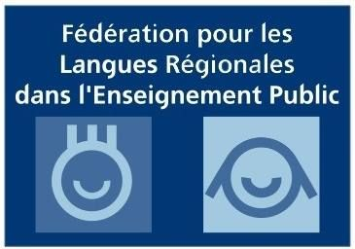
FLAREP 2015 – 29e COLLOQUE
Langues régionales et économie durable
24 et 25 OCTOBRE : CHAMBÉRY • 26 OCTOBRE : GENÈVE
Comprendre • sensibiliser • communiquer • organiser • évaluer
flarep.com

Votre inscription :
Nom | Prénom
Adresse :
Code Postal : Ville :
Tél. : Courriel :
Votre arrivée / départ
• VENDREDI 23 OCTOBRE : Heure et lieu d’arrivée :
• SAMEDI 24 OCTOBRE : Heure et lieu d’arrivée :
• LUNDI 26 OCTOBRE : Heure et lieu de départ :
Votre participation :
CHAMBÉRY
Haut du formulaire
- Samedi 24/10/15 Midi Soir
Adultes / Enfants Adultes / Enfants
 
- Dimanche 25/10/15 Midi   Soir
Adultes / Enfants Adultes / Enfants

GENÈVE
- Lundi 26/10/15 Midi  
Adultes / Enfants

hébergement Groupe FLAREP : AUBERGE DE JEUNESSE À AIX LES BAINS
Chambre collective de 3 à 6 lits
Nuit du vendredi 23/10/2014
Nuit du samedi 24/10/15 Nuit du dimanche 25/10/15

ADULTE / ENFANT = Même tarif ??

Pour calculer votre participation :
• Pension complète : 1 nuit + Petit déjeuner + 2 repas 75,00 € / Pers
• ½ Pension : 1 nuit + Petit déjeuner + 1 repas 60,00 €/ Pers
• Repas seul (midi) 20,00 € / Pers
• Repas du lundi 26 octobre à Genève Offert
À noter :

• Samedi 24/10/2015 :
– 14 h : Ouverture du colloque à – Hôtel Altedia – Chambéry
– 15 h : Langues régionales et économie durable
Conférence et débats : Entrée libre
• Dimanche 25/10/2015 :
– Journée : Hôtel Altedia – Chambéry
Conférences et débats : Entrée libre
• Lundi 26/10/2015 :
– Matin : Université de Genève - Conférences et débats : Entrée libre
– Après-midi : Retour
Infos complémentaires :
• Hébergement Groupe FLAREP : Auberge de Jeunesse Aix les Bains. Les draps sont inclus mais n’oubliez pas serviettes de bain et affaires de toilette

CHAMBÉRY – AIX LES BAIS : 20 KM
Gare de Chambéry : 3 km
Aéroport de Chambéry à 10 km : www.chambery-airport.com
Aéroport de Grenoble à 60 km : www.grenoble-airport.com
Aéroport de Lyon Saint-Exupéry à 90 km : www.lyonaeroports.com
Aéroport de Genève-Cointrin à 90 km : www.gva.ch

INSCRIPTION À RETOURNER à flarep@flarep.com

